Leerling beraad werkwijze

N.a.v. informatie van Eva Rovers in boekje ‘Nu is het aan ons’. https://kiosk.decorrespondent.nl/products/nu-is-het-aan-ons-eva-rovers

Het leerling beraad is een afgeleid idee dat afgeleid is uit het burgerberaad. Dit is een groep van 100 burgers dat in beraad gaat over onderwerpen die in de maatschappij spelen. Het kan gaan over onderwerpen zoals Klimaat, Abortus of de komst van een kerncentrale. Zie hieronder het citaat uit het boekje ‘Nu is het aan ons’ om te zien wat een burgerberaad doet.

‘Steeds meer landen om ons heen laten inwoners meepraten en meebeslissen in een zogenaamd ‘burgerberaad’. In zo’n burgerberaad buigt een gelote groep inwoner zich over een complex maatschappelijk probleem. Ze laten zich grondig informeren door experts en ervaringsdeskundigen en gaan met elkaar op zoek naar oplossingen die het gemeenschappelijk welzijn dienen. Dat doen ze door zich samen te ‘beraden’, of met een duur woord te ‘delibereren’. Bij deze manier van overleg gat het er iet om anderen te overtuigen van jouw mening, maar om te zoeken naar common ground en van daaruit oplossingen te bedenken. Geen debat dus, maar dialoog. Geen meningenoorlog, maar uitwisseling van waarden en perspectieven’.

Het burgerberaad kan tevens vertaald worden naar een leerling beraad. Het kan dan gaan over onderwerpen zoals testweken, het uiterlijk van de school of de schoolcultuur en sociale veiligheid.

Het leerling beraad kenmerkt zich als volgt:
- Het heeft een representatief proces: de deelnemers (de leerlingen) zijn geloot en vormen een goede afspiegeling van de leerling populatie;
- Het proces heeft een reële impact: als een directie een leerling beraad opzet, moet ze na afloop iets met de uitkomsten doen;
- Het leerling beraad delibereert mee over de toekomst van de school;
- Binnen enkele maanden kunnen haalbare bevindingen gedaan worden.

Overwegingen
- Participatie van leerlingen d.m.v. een peiling, petitie of inspraakavond is niet voldoende. Hoe kunnen ze echt impact maken?
- Hoe zorgen we ervoor dat er echt naar de leerlingen geluisterd wordt en dat er echt iets gedaan wordt met wat de leerlingen in het beraad inbrengen?;
- Wat zijn bij uitstek geschikte onderwerpen? Hoe halen we deze naar boven?;
- Wat hebben de leerlingen nodig om in het leerling beraad te kunnen? Ze worden in ieder geval ingeloot.
- Zijn de leerlingen klaar voor een leerling beraad? En is de school daar klaar voor?;
- Hoe is de verhouding tussen leerlingen naar docenten en tussen leerlingen en ‘de school’ en de directie?;
- Hoe kan een leerling beraad in verhouding staan tot- en/of omgaan met een protestactie van andere leerlingen als deze op school plaatsvindt (gericht aan directie of een andere ‘macht’)?;
- Hoeveel en welke leerlingen voelen zich niet gezien, en haken af nog voordat ze hun zorgen aangeven (omdat ze voelen dat er toch niet naar hen geluisterd wordt)?;
- Kan het leerling beraad voorkomen dat er verdeeldheid en apathie is? En kunnen ze zorgen voor een hechtere, rechtvaardige, verbindende samenleving op het Eckart?;

Vragen en nodige zaken bij een leerling beraad:
- Nodig: Werkwijze om de loting en formering te organiseren;
- Nodig: docent of leerling als begeleider;
- Nodig: een leerlingen (loting);
- Nodig: sprekers/deskundigen met kennis en/of praktijkervaring m.b.t. het te behandelen onderwerp

De loting en uitnodiging
- Neem een lijst van de leerling nummers van alle leerlingen.
- Kies er 100.
- Stuur deze leerlingen een uitnodiging waarin staat:
  - Dat ze zijn ingeloot voor het leerling beraad;
  - Wat het leerling beraad doet en dat ze daaraan mee mogen doen
  - Data en tijden voor de vijf bijeenkomsten;
  - Dat ze spullen voor aantekeningen mee moeten nemen;
  - Dat ze tijdens de eerste bijeenkomst horen over welk onderwerp ze gaan delibereren en hoe het in z’n werk gaat;
  - Dat het verplicht is.

De werkwijze van het leerling beraad kan als volgt zijn:
- Een groep van 100 leerlingen komt vijf bijeenkomsten bij elkaar.

Bijeenkomst 1
- Een begeleider introduceert het leerling beraad, de bedoeling ervan, zorgt dat de leerlingen kennismaken en horen hoe de procedure verloopt en wat de omgangsregels zijn. Deze begeleider begeleidt tevens het gesprek.
- Iemand maakt notities (m.b.v. een formulier).
- Leerlingen zitten in subgroepen van zes of zeven.
- Leerlingen stellen vragen en bepalen welke vragen ze willen stellen en wie ze nodig hebben om deze vragen te beantwoorden.
- Een deskundige (binnen school?) spreekt over het onderwerp, leerlingen kunnen de deskundige bevragen.
- De onafhankelijke voorzitter ziet erop toe dat het programma nauwgezet verloopt. Iedere spreker krijgt evenveel tijd, ongeacht wie of wat de leerling is of wat het standpunt is.
- Leerlingen doen rondetafelgesprekken om de inhoud met elkaar te bespreken.
- Aan het eind van de eerste week/weken bespreken de leerlingen in kleine groepen welke informatie ze nog meer nodig hebben.

Bijeenkomst 2
- De leerlingen nodigen weer sprekers/deskundigen uit die hen kan helpen bij de vragen die ze hebben.
- Ze gaan weer in beraad met elkaar.
- Leerlingen reflecteren met elkaar op wat ze zien, gehoord en meegemaakt hebben;

Bijeenkomst 3
- Er komen mensen die de relevante ervaring hebben meegemaakt/ervaringsdeskundigen om hun verhaal te vertellen.
- Leerlingen stellen weer vragen en schrijven met hun groepje suggesties op.

Bijeenkomst 4
- De onafhankelijke voorzitter zet de suggesties om in stellingen. Deze stellingen kunnen alleen met ‘ja’ of ‘nee’ worden beantwoord.
- In de laatste bijeenkomst wordt er gestemd over de stellingen waar de leerlingen over kunnen stemmen. In deze bijeenkomst ontwikkelen ze stembiljetten die in begrijpelijke taal zijn geformuleerd en juridisch haalbaar zijn.

Bijeenkomst 5
- Er is een expert om alle vragen te kunnen beantwoorden.
- Er wordt door de onafhankelijke voorzitter gecheckt of alle stellingen worden begrepen door de leerlingen door ze toe te lichten. De leerlingen nemen de stellingen door in hun groepjes. Begrijpt iedereen ze? Zijn er stellingen die met elkaar contrasteren en/of het hetzelfde zeggen? Moet er nog iets veranderd worden?
- Hierna kan er gestemd worden over de stellingen:
  - Leerling ontvangt het stembiljet. Hierop staat de stelling en de mogelijkheid om ‘ja’ of ‘nee’ aan te vinken.
  - Leerling stemt en deponeert het biljet
  - Stemmen worden geteld
  - Resultaten worden bekend gemaakt

‘Natuurlijk gaat het ook wel eens mis. Leerling beraden werken alleen zo goed als ze fatsoenlijk ontworpen, goed georganiseerd en democratisch slim ingebed worden.

Burgerschap op het Eckart
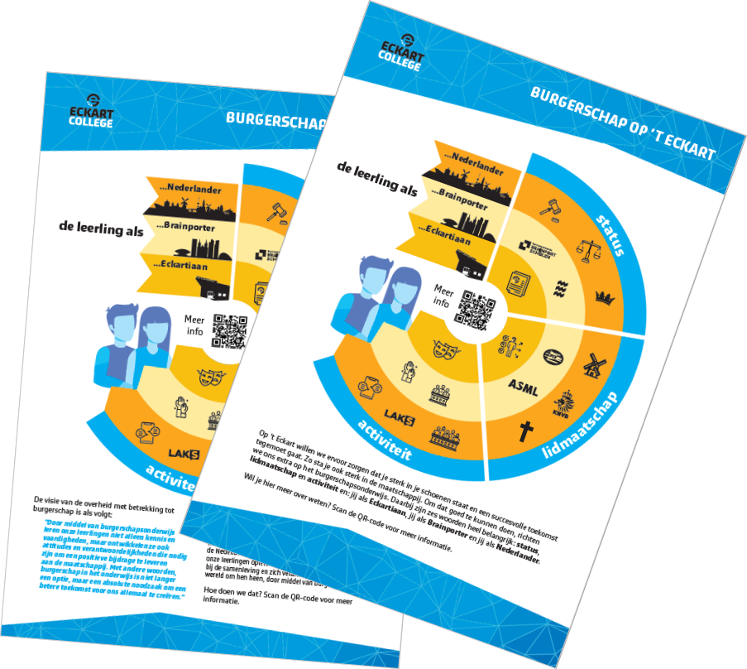
Klik op de afbeelding
Het creëren is relevant voor burgerschap op het Eckartcollege. De leerlingen leren om hun verantwoordelijkheid te nemen voor het onderwijs op hun school. Ze volgen de principes van de democratische rechtsstaat door te delibereren en op democratische wijze te besluiten. Ze doen aanbevelingen/verzoeken aan de directie om de conclusies van hun deliberatie door te laten voeren.

De belevingswerelden van burgerschap zijn als volgt:
 | Status | Lidmaatschap | Activiteit
Definitie belevingswereld | De status van een individu als lid van een gemeenschap, met alle rechten en verantwoordelijkheden die daarbij horen. Als school willen we onze leerlingen helpen begrijpen wat deze status betekent en wat hun rol en verantwoordelijkheden zijn als actieve burgers in onze samenleving. | Dit houdt in dat individuen zich verbonden voelen met een gemeenschap en deel uitmaken van een groter geheel. Als school willen we onze leerlingen leren om deel te nemen aan de gemeenschap en zich in te zetten voor het welzijn van anderen. Respect voor overeenkomsten en verschillen in sociale cohesie. | Leerlingen nemen als individu actief deel aan het democratisch proces en laten hun stem horen. Als school willen we onze leerlingen bewust maken van hun recht en hen leren om verantwoordelijkheid te nemen en te participeren aan het democratisch proces. Ze spreken zich uit over zaken die hen aangaan. Participeren binnen een proces staat hierin centraal, niet zozeer de inhoud van de activiteit.
Toepassing van Leerling beraad | Leerlingen doen onderzoek en stellen vragen om meer te begrijpen van het onderwerp en hun eigen positie hierin, zodat ze ook een gedegen visie kunnen vormen. Leerlingen geven hun eigen mening, wensen en visie op het onderwerp en nemen hun verantwoordelijkheid door actief deze ideeën in te brengen. | Leerlingen maken allemaal deel uit van het leerling beraad én van het Eckartcollege: dit is een heterogene groep. Ze delibereren over zaken die henzelf op het Eckart aangaan, en zetten zich in om deze zaken te verbeteren. | Leerlingen nemen actief deel aan de groep van 100 leerlingen in het Leerling beraad, zoals in de definitie staat aangegeven.

Toepassing conceptkerndoelen

Kerndoel 1: Schoolcultuur

Klik op de afbeelding
De school zorgt voor een democratische cultuur.

Kerndoel 2: Diversiteit (mits de onderwerpen bij dit conceptkerndoel expliciet aangesproken worden)
De leerling handelt respectvol vanuit kennis over een diverse samenleving.

Kerndoel 3: Democratische waarden
De leerling geeft aan hoe diens handelen verbonden is met democratische waarden.

Kerndoel 4: Maatschappelijke betrokkenheid
De leerling verkent verschillende mogelijkheden om bij te dragen aan de samenleving.

Kerndoel 5: Democratische betrokkenheid
De leerling verkent hoe die democratisch handelen binnen de democratische rechtsstaat kan vormgeven.

Kerndoel 6: Maatschappelijke vraagstukken
De leerling weegt af welke mogelijkheden die heeft om ten aanzien van maatschappelijke vraagstukken te handelen.

